|  |  |
| --- | --- |
|  | Министерство образования, науки и молодёжной политики  Краснодарского края |
| Государственное бюджетное профессиональное образовательное учреждение Краснодарского края  «ЕЙСКИЙ ПОЛИПРОФИЛЬНЫЙ КОЛЛЕДЖ» |

|  |  |  |
| --- | --- | --- |
|  |  | ПРОВЕРИЛ  ________/_________/  «___» _________20___г. |

**Подбор игровых упражнений, тренингов**

для младших школьников с различными проблемами в обучении

Выполнила:

cтудентка Ш-31 группы

Сербина Мария

Преподаватель: Карасёва Любовь Петровна

Ейск, 2020г.

**Пояснительная записка**

В пособии перечислены основные проблемы в обучении младших школьников, а также представлены игровые упражнения для детей с проблемами в обучении.

**Цель** **занятий** – устранение проблем в обучении младших школьников.

Сборник упражнений для детей с проблемами обучения адресован учителям начальных классов, тьюторам, социальным педагогам, родителям

**Проблемы в обучении младших школьников:**

1. Слабое развитие моторики;
2. Плохо развито внимание;
3. Общее недоразвитие речи;
4. Гиперактивность;
5. Плохо развита мотивация;
6. Учебная несамостоятельность.
7. **Упражнение «По контурам**»

**Цель:** развитие мелкой моторики ребенка.

**Оборудование:** лист с изображением фигур, карандаш.

**Форма проведения:** индивидуальная, групповая.

**Описание упражнения.** Ребенка просят соединить точки для того, чтобы получился завершенный рисунок.

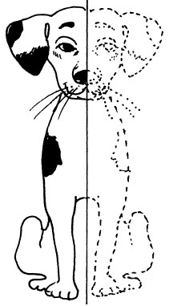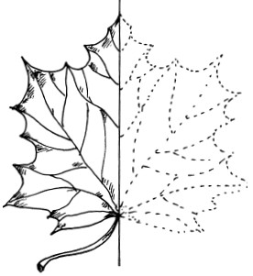

1. **Игра "Не пропусти растение"**

**Цель:** развитие у детей способности к переключению внимания.

**Форма проведения:** групповая.

**Описание.** Играющие садятся в круг и внимательно слушают слова, которые произносит педагог. Всякий раз, когда среди слов встретится название растения, дети должны встать и тут же сесть.

Слова, к примеру, такие: дорога, тигр, машина, береза, самолет, пшеница, роза, змея, дуб, кукла, гриб, школа, шиповник, ромашка, рама, дом, малина, тополь, тепловоз, муравей, графин, гвоздика, гвоздь, музей, театр, игра, ива, иволга, воробей, баобаб, каштан, пальма, палатка, кино, кенгуру, киви, хоккей, город, собака, банан, василек, кувшин, молоко, тюльпан, тыква, лес, теремок, ель, сосна, дорога, книга, искусство, музыка, осина, балет, тапочки, паркет, плющ, одуванчик, мимоза...

1. **Упражнение**

**Цель:** развитие устной и письменной речи.

**Форма проведения:** индивидуальная, групповая.

**Задание:** расположить предложения так, чтобы получился связный рассказ.

     Мы видели нежные лепестки пиона, красные головки мака.

     Кончились они поздней осенью, когда опали листья с клена ясеня вяза тополя и других деревьев.

     Нам нравилось наблюдать, как на чистой лилии дрожат капельки росы.

     Весной летом и осенью мы всем классом изучали растительность нашей местности.

     Восхищались мы и пестрым ковром полевых цветов.

     Начались наши наблюдения ранней весной, когда мы увидели первые цветы.

**4.Игра «Смеяться запрещается»**

Эта хороший способ успокоить возбужденную группу и настроить ее на “рабочую” обстановку. (Фопель К.)

**Форма проведения:** групповая.

**Описание:** сядьте, пожалуйста, широким кругом. Кто-то один встанет посередине и будет водить. Его задача состоит в том, чтобы выбрать кого-нибудь из сидящих и заставить его заговорить или улыбнуться. Для достижения своей цели он может пробовать все, что угодно, однако он не должен ни до кого дотрагиваться, и, разумеется, сам он не имеет права говорить. Те, кто сидит в кругу, не должны отворачиваться или закрывать глаза.

Каждый водит не более одной минуты. Если за это время водящий не сумеет рассмешить или заставить заговорить кого-либо, пусть с тем же ребенком попробуют свои силы еще 1-2 водящих. Если же водящий добивается успеха, он меняется местами с тем, кого заставил улыбнуться или заговорить.

Задача участников игры – остаться серьезными.

1. **Мой портрет как ученика**

**Цель:** развитие школьной мотивации.

**Оборудование:** чистый лист, цветные карандаши.

**Задание:** нарисовать свой портрет до посещения школы и портрет на данный момент. Составить свой словесный вопрос: «Какой я был до посещения школы?» и «Какой сейчас». Представление портретов в классе. Выставка работ.

1. **Упражнение «Найди красивый дом»**

**Цель:** развитие учебной самостоятельности.

**Задание:** ученику предлагается выбрать красивый дом и объяснить почему (по каким признакам определяется красивый дом).

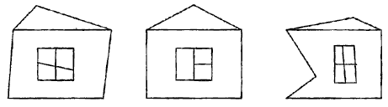

 Затем его просят внимательно рассмотреть, как написаны цифры «1», найти среди них красивые и обвести их карандашом.



Попросить ученика объяснить, почему, например, вторая цифра слева красивая, а седьмая – нет? Почему среди некрасивых единиц оказались такие, «носики» у которых красивые?



(Потому что палочки имеют разные наклоны, выходят за пределы строк или короче их).

4. Как отличить красивый «носик» от некрасивого? Попросить ученика определить, какие «носики» красивые, а какие – нет.

